九年级物理 | 中考专题训练
专题一：填空专题
1．随着社会的发展，为了方便彼此间的交流，国际上建立了一套统一的测量单位体系，叫国际单位制。在国际单位制中，长度的基本单位是 米 （填写中文名称），伏特是 电压 （填写物理量名称）的基本单位。
2．为了方便彼此间的交流，国际上建立了一套统一的计量单位体系，叫国际单位制。在国际单位制中，电流的基本单位是 安培 （填写中文名称），帕斯卡是 压强 （填写物理量名称）的单位。
3．为了方便彼此间的交流，国际上建立了一套统一的计量单位体系，叫国际单位制。在国际单位制中，热量的单位是 焦耳 （填写中文名称），安培是 电流 （填写物理量名称）的单位。
4．图甲所示量筒中液体的体积是30 mL；图乙所示电压表的示数是2.3 V。
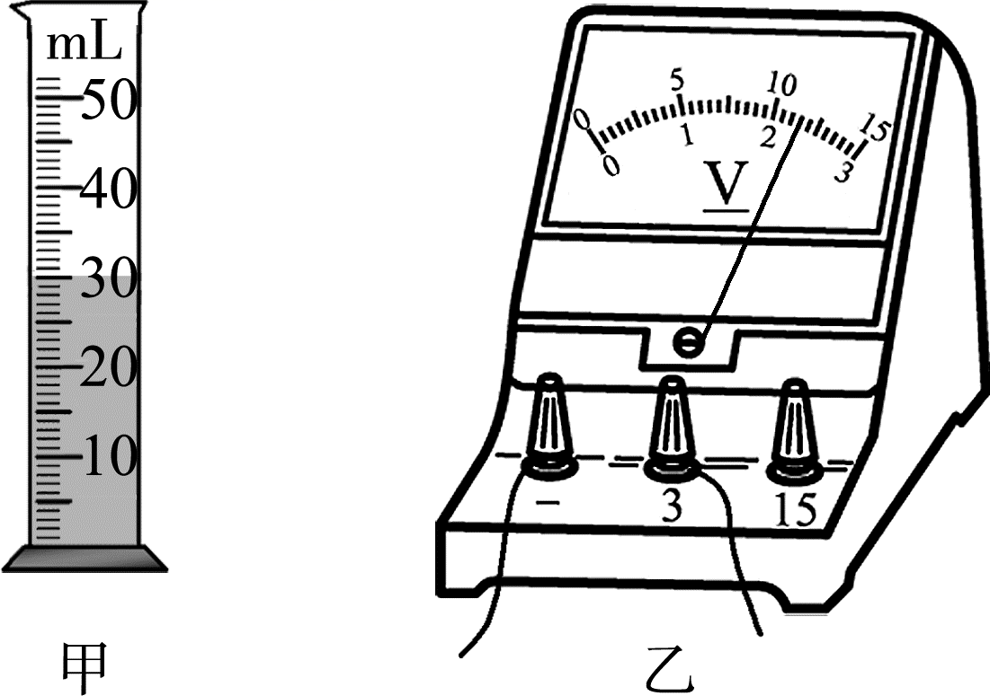

5．小丽上学前站在平面镜前理了理自己的头发。当她转身远离平面镜时，像离人的距离变大（选填“变大”“变小”或“不变”），她在平面镜中的像不变（选填“变大”“变小”或“不变”）。
6．小丽非常注重自己的衣着整洁，每天上学出门前都要通过镜子检视一下。当她走近平面镜时，她在平面镜中的像的大小不变（选填“变大”“变小”或“不变”）；她在平面镜中的像离她的距离变小（选填“变大”“变小”或“不变”）。
7．星期天，小梅与父母一起到大明湖游玩。小梅划着船在水中行驶，以坐在船里的父母为参照物，向前行驶的小船是静止（选填“运动”或“静止”）的。小梅放眼望去，看到岸边的石头栏杆上有一只鹭鸟，当站立的鹭鸟把一只脚抬离栏杆时，它对栏杆的压强会增大。
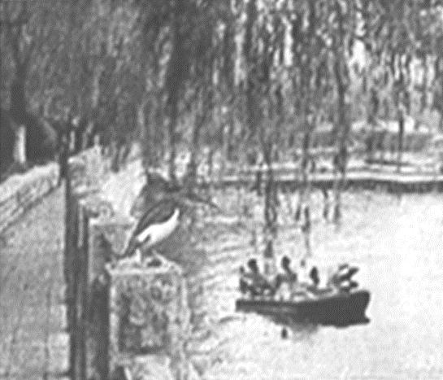

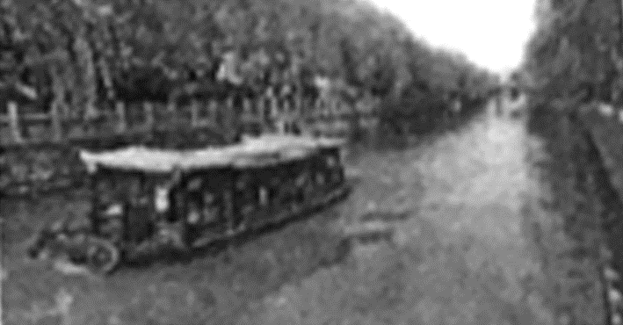
8．泉城济南的环城公园既是中外游客的观光胜地，也是市民盛夏时节休闲纳凉的好去处，如图所示。炎热的夏季，环城公园的周边明显比其他地方凉爽很多，主要是因为水的比热容比砂石和泥土大。河中不时有游船驶过，以驶过的游船为参照物，坐在岸边乘凉的市民是运动的。

9．2017年5月18日，中共中央、国务院致电祝贺我国首次海域天然气水合物试采成功。天然气水合物（Natural Gas Hydrate），因其外观像冰、遇火即可燃烧而俗称“可燃冰”，如图所示。它燃烧后仅会生成少量的二氧化碳和水，污染比煤（只填一种）等传统能源小很多，是一种绿色清洁能源。据中央电视台报道，同一辆汽车一次加100 L天然气能跑300 km的话，加入相同体积的可燃冰就能跑50 000 km。这说明可燃冰与天然气相比具有更大的热值。
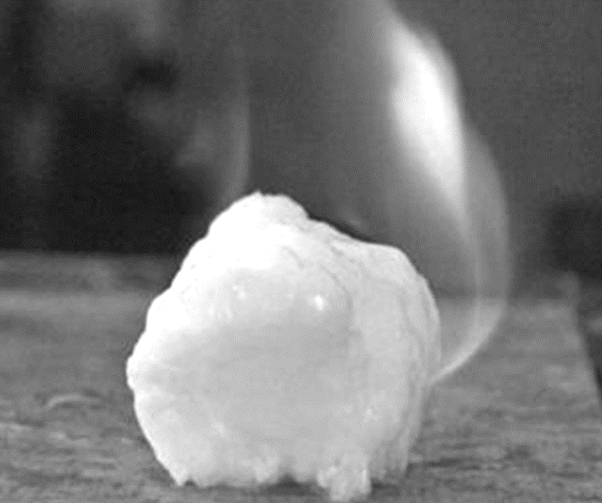

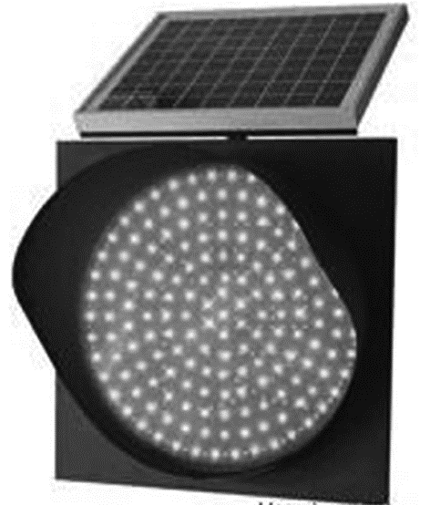
10．科学技术的发展不但方便了人们的生活，也使人们的一些梦想变成了现实。像计算机芯片体积的大幅度减小就得益于纳米材料（选填“超导材料”“纳米材料”或“半导体材料”）的出现；WiFi（全称Wireless Fidelity，是一种短距离无线传输技术）为移动办公和无线上网提供了极大的方便，它是利用电磁波来传递信息的。

11．细心的小梅发现，济南的有些路口安装了带有太阳能电池板的警示灯，如图所示。白天，太阳能电池板将太阳能转化成电能，并储存起来；用半导体材料制作的LED灯日夜发光提醒着人们注意交通安全。
12．大量的研究表明，自然界的能量是守恒的，科学家们将研究的结果概括为能量守恒定律（law of conservation of energy），即能量既不会消灭，也不会创生，它只会从一种形式转化为其他形式，或者从一个物体转移到其他物体，而能的总量保持不变。
13．小磁针静止时的位置如图所示，由此可以判断出通电螺线管的A端是N（选填“N”或“S”）极，接线柱a连接的是电源的负（选填“正”或“负”）极。
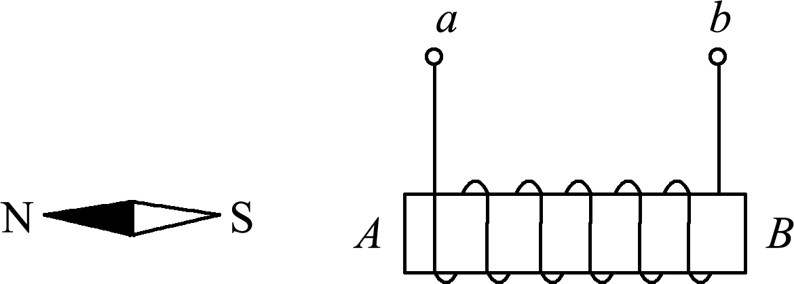

九年级物理 | 中考专题训练
专题一：填空专题
1．随着社会的发展，为了方便彼此间的交流，国际上建立了一套统一的测量单位体系，叫国际单位制。在国际单位制中，长度的基本单位是 米 （填写中文名称），伏特是 电压 （填写物理量名称）的基本单位。
2．为了方便彼此间的交流，国际上建立了一套统一的计量单位体系，叫国际单位制。在国际单位制中，电流的基本单位是 安培 （填写中文名称），帕斯卡是 压强 （填写物理量名称）的单位。
3．为了方便彼此间的交流，国际上建立了一套统一的计量单位体系，叫国际单位制。在国际单位制中，热量的单位是 焦耳 （填写中文名称），安培是 电流 （填写物理量名称）的单位。
4．图甲所示量筒中液体的体积是30 mL；图乙所示电压表的示数是2.3 V。

5．小丽上学前站在平面镜前理了理自己的头发。当她转身远离平面镜时，像离人的距离变大（选填“变大”“变小”或“不变”），她在平面镜中的像不变（选填“变大”“变小”或“不变”）。
6．小丽非常注重自己的衣着整洁，每天上学出门前都要通过镜子检视一下。当她走近平面镜时，她在平面镜中的像的大小不变（选填“变大”“变小”或“不变”）；她在平面镜中的像离她的距离变小（选填“变大”“变小”或“不变”）。
7．星期天，小梅与父母一起到大明湖游玩。小梅划着船在水中行驶，以坐在船里的父母为参照物，向前行驶的小船是静止（选填“运动”或“静止”）的。小梅放眼望去，看到岸边的石头栏杆上有一只鹭鸟，当站立的鹭鸟把一只脚抬离栏杆时，它对栏杆的压强会增大。

8．泉城济南的环城公园既是中外游客的观光胜地，也是市民盛夏时节休闲纳凉的好去处，如图所示。炎热的夏季，环城公园的周边明显比其他地方凉爽很多，主要是因为水的比热容比砂石和泥土大。河中不时有游船驶过，以驶过的游船为参照物，坐在岸边乘凉的市民是运动的。

9．2017年5月18日，中共中央、国务院致电祝贺我国首次海域天然气水合物试采成功。天然气水合物（Natural Gas Hydrate），因其外观像冰、遇火即可燃烧而俗称“可燃冰”，如图所示。它燃烧后仅会生成少量的二氧化碳和水，污染比煤（只填一种）等传统能源小很多，是一种绿色清洁能源。据中央电视台报道，同一辆汽车一次加100 L天然气能跑300 km的话，加入相同体积的可燃冰就能跑50 000 km。这说明可燃冰与天然气相比具有更大的热值。

10．科学技术的发展不但方便了人们的生活，也使人们的一些梦想变成了现实。像计算机芯片体积的大幅度减小就得益于纳米材料（选填“超导材料”“纳米材料”或“半导体材料”）的出现；WiFi（全称Wireless Fidelity，是一种短距离无线传输技术）为移动办公和无线上网提供了极大的方便，它是利用电磁波来传递信息的。

11．细心的小梅发现，济南的有些路口安装了带有太阳能电池板的警示灯，如图所示。白天，太阳能电池板将太阳能转化成电能，并储存起来；用半导体材料制作的LED灯日夜发光提醒着人们注意交通安全。
12．大量的研究表明，自然界的能量是守恒的，科学家们将研究的结果概括为能量守恒定律（law of conservation of energy），即能量既不会消灭，也不会创生，它只会从一种形式转化为其他形式，或者从一个物体转移到其他物体，而能的总量保持不变。
13．小磁针静止时的位置如图所示，由此可以判断出通电螺线管的A端是N（选填“N”或“S”）极，接线柱a连接的是电源的负（选填“正”或“负”）极。

